السنة الدراسية:2016/2017  الإسم:.........................  اللقب:.........................  معـ 2 | تقييم في الرياضيات في نهاية السداسي الثاني | المدرسة : بئر الشارف

السند : 1  ـ بِـمُـنَـاسَـبَـةِ عِــيـدِ مِـيـلاَدِهِ اشْــتَــرَى وَلِــيــدٌ 41 بَــالُــونًـا أَحْـمَــر وَ 34 بَــالُـونًـا أَزْرَق  ـ التـّعليمــة1: أحسب الْعَدَدَ الْجُمْلِيَّ لِلْبَالُونَاتِ  . .  +  . .  . .=  . + . = . | معـ2أ  معـ1
ـ التعليمة2: أُرَتِّبُ أَعْدَادَ الْعَمَلِيَّةِ تَنَازُلِيًّا  . < . < . | معـ2ب
ـ السَّنَدُ2: حَــضَـرَ عـِـيـد الــْـمِــيـلاَدِ 13 بِـنْــتًـا و15 وَلَــدًا  ـ التـّعليمــة1: أحسب الْعَدَدَ الْجُمْلِيَّ لِلْأَوْلاَدِ وَ الْبَنَاتِ  . .  +  . .  . .=  . + . = . | معـ1  معـ2أ
التعليمة2: أُرَتِّبُ أَعْدَادَ الْعَمَلِيَّةِ تَصَاعُدِيًّا.  . > . > . | معـ2ب
ـ السَّنَدُ:3 قَـدَّمَــتْ لَــهُ أُخْــتُــهُ 41 زَهَــرَةٍ حَـــمْــرَاء وَقَــدَّمَ لَـــهُ أَخــوه 37 زَهْــرَةٍ صَــفْــرَاءَ
. + . = .  ـ التـّعليمــة1:أُقَارِنُ بَيْنَ عَدَدِالِأَزْهَارِالْحَمْرَاءَ وَ الصَّفْرَاءَ  .  .  ....  ـ التـّعليمــة2: بْحَــثُ عَــنِ الــْعَـدَدِ الــْجُــمْــلِــيِّ للِـــزَّهَــرَاتِ الــَّـتِـي تَــحَــصَّــلَ عَــلَـيْــهَــا وَلِــيــد  . .  +  . .  . .=  . + . = . | معـ2ب  معـ1  معـ2أ
ـ السَّنَدُ:4  قَــدَمَ لَــهُ أَبُــــوهُ ثَــلاَثَ قِــطَــعٍ نَــقْــدِيَّــةٍ قِــيــمَــتُــهَــا75 مــلِّــيــمًــا  التعليمة1: أمَثِّلُ الْمَبْلِغَ بِالقِطْعِ الْنَّقْدِيَّةِ الْمُنَاسِبَةِ:  75مي | معـ3
التعليمة2: أمَثِّلُ الْمَبَالِغَ بأقَلِّ مَا يُمْكِنُ مِنَ القِطَعِ الْنَّقْدِيَّةِ  62مي | معـ3
التعليمة3:أَحْسُبُ الْمَبْلَغَ الْمَالِي التَّالِي لأَعْرِفَ ثَمَنَ الْبَالُونَةِ  .....مي | معـ3
سَامِي  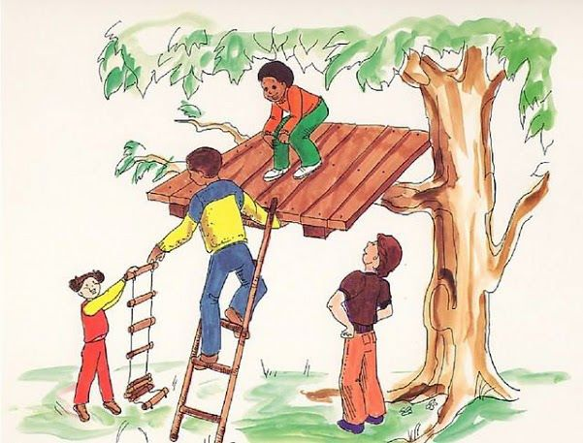  التعليمة:أكتب أمام كل إفادة "صواب" أو "خطأ".  طَارِقٌ  ـ سَامِي تَحْتَ الشَّجَرَةِ  ..................  ــ مُرَادٌ عَلَى يَمِينِ طَارِقٍ  ...................  ــ رِيمَةُ عَلَى يَسَارِ طَارِقٍ ــ رِيمَةُ عَلَى يَسَارِ طَارِقٍ  ...................  رِيمَةُ  مُرَادٌ  ـ السَّنَد5: تَسَلَّمَ وَلِيدٌ مِنْ صَدِيقِهِ ثَامِرٌ12 قِصَّةً و35 صُورَةً فَشَكَرَهُ عَلَى هَدِيَّتَهُ  ـ التـّعليمــة1:َأضَعُ عَلاَمَةً( ) أَمَامَ السُّؤَالُ الْمُنَاسِبُ لِلْوَضْعِيَةِ  ـ مَا هُوَ عَدَدُ الْقِصَصِ ؟  ـ مَا هُوَ عَدَدُ الصُّوَرِ؟  ـ مَا هُوَ عَدَدُ الْقِصَصِ وَ الصَّوَرِ مَعًا ؟  التعليمة2: أُجيبُ عَنِ السُّؤَالِ الْمُنَاسِبِ لِلْوَضْعِيَّةِ بِإِسْتِعْمَالِ شَجَرَةِ الْحِسَابِ  12 + 35  . + . + . + .  . + .  . | معـ4  معـ5  معـ5
الحساب الذهني
1 ) احسب قيمة القطع النقدية التالية :
+ + = ................مي

2 ) أرتّبُ الأعداد التاليةَ تصاعُديًا :
56 - 34 - 85
.................... ..................... ........................
3 ) أكتب الخاصية التبديلية :
27 + 43 = .......... + .............
4 ) أكتب الخاصية التبديلية :
12 + 58 = .......... + .............
\__\__\__\__\

جدول إسناد الأعداد
معيار التميز |  | معايير الحد الأدنى
 |  | معـ4 | معـ3 | معـ2ب | معـ2أ |  | معـ1
0 |  | 0 | 0 | 0 | 0 | 0 |  | - - -
 |  | 1 | 1 | 0.5 | 0.5 | 1 |  | + - -
2 | 1 | 2 | 2 | 1 | 1 | 2 |  | + + -
4 | 3 | 3 | 3 | 1.5 | 1.5 | 3 |  | + + +

.
.......................
20

